**Нурсултан Назарбаев проведет совещание по ЭКСПО-2017**

17 Ноября 2015

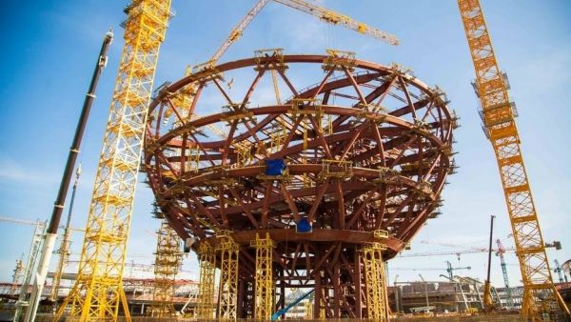

Фото пресс-службы Акорды

**Уже 52 страны и 11 международных организаций официально подтвердили свое участие в выставке.**

Сегодня, 17 ноября, в Акорде Глава государства Нурсултан Назарбаев проведет совещание, посвященное вопросам организации и проведения предстоящей Международной специализированной выставки "ЭКСПО-2017". Об этом пресс-служба Президента сообщила на официальной странице в [Facebook](http://https/www.facebook.com/AkordaPress/photos/a.161131207364606.48832.156972114447182/719696248174763/?type=3), передает [Kazpravda.kz](http://www.kazpravda.kz/).  
  
Напомним, что общая площадь участка составляет 174 га, в том числе выставочной зоны – 25 га, вневыставочной зоны – 149 га. Строительство объектов ЭКСПО началось 24 апреля 2014 года, готовность объектов к эксплуатации ожидается в декабре 2016 года.  
  
В работе задействованы более 7,8 тыс. человек, в том числе на объектах выставочной зоны – более 3,8 тыс. человек, на вневыставочной зоне – 4 тыс. человек. В строительстве [принимает](http://www.kazpravda.kz/rubric/obshchestvo/molodezh-iz-trudotryadov-zhasil-el-rabotaet-na-stroike-ekspo/) участие молодежь из трудовых стройотрядов "Жасыл Ел". Кроме того, генеральными подрядными организациями к строительству объектов привлечен 221 отечественный товаропроизводитель.  
  
Планируется, что ЭКСПО-2017 за 3 месяца проведения посетят более 2,1 млн человек, из них 85 % – граждане Казахстана и 15% – иностранные граждане. На сегодня официальное подтверждение об участии в выставке получено от 52 стран и 11 международных организаций.  
  
Также отметим, что за время работы выставки "ЭКСПО" в Милане с 1 мая по 31 октября Национальный павильон Казахстана посетили 1 059 482 гостей. В среднем количество посетителей в день составило порядка 6 500 человек. Таким образом, казахстанский павильон на ЭКСПО-2015 вошел в тройку лидеров и был награжден Бронзовой медалью за лучшее раскрытие темы и контента, что является главной номинацией выставки.

Автор: Ксения Воронина